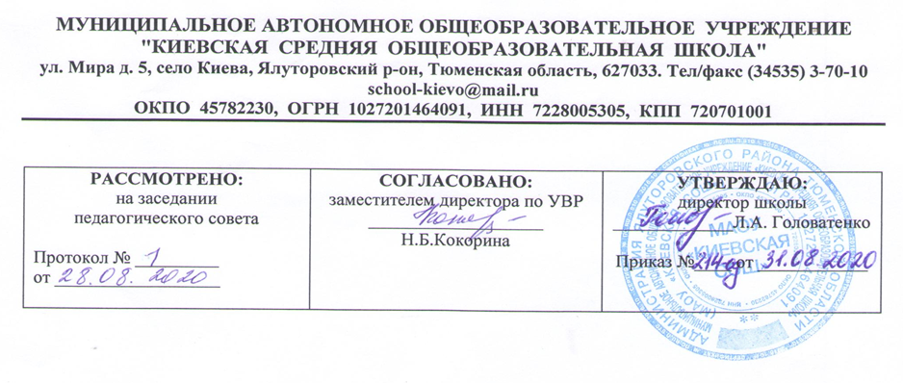

Рабочая программа по учебному предмету
Технология
1 класс
начального общего образования
на 2020-2021 учебный год

Составитель рабочей программы
Мурзина Ольга Анатольевна
учитель начальных классов, первой категории
филиала МАОУ «Киевская СОШ» «Карабашская СОШ»,

^{Год составления 2020}
I. Планируемые результаты освоения учебного предмета

Личностными результатами изучения предмета «Технология» в 1 классе являются следующие умения:
У ученика будут сформированы:
- Принятые и освоенные социальные роли обучающегося, развиты мотивы учебной деятельности и личностный смысл учения.
- Эстетические потребности, ценности и чувства.
- Навыки сотрудничества со взрослыми и сверстниками в разных социальных ситуациях, умения не создавать конфликтов и находить выходы из спорных ситуаций.
- Установки на безопасный и здоровый образ жизни.
Ученик получит возможность для формирования:
- Чувства патриотизма, чувства гордости за свою Родину, российский народ и историю России.
- Целостного, социально ориентированного взгляда на мир в его органичном единстве и разнообразии природы, народов, культур и религий.
- Уважительного отношения к иному мнению, истории и культуре других народов.
Самостоятельности и личной ответственности за свои поступки, в том числе в информационной деятельности, на основе представлений о нравственных нормах, социальной справедливости и свободе
Метапредметными результатами освоения учащимися содержания программы по «Техноголии» являются умения:

Регулятивные УУД.
Обучающийся научится:
- высказывать своё предположение (версию) на основе работы с иллюстрацией учебника;
- работать по предложенному учителем плану;
- отличать верно выполненное задание от неверного;
- давать эмоциональную оценку деятельности класса на уроке совместно с учителем и другими учениками;
- высказывать своё предположение (версию) на основе работы с иллюстрацией учебника;
- объяснять с помощью учителя выбор наиболее подходящих для выполнения задания материалов и инструментов;
- готовить рабочее место и выполнять практическую работу по предложенному учителем плану с опорой на образцы, рисунки учебника;
- выполнять контроль точности разметки деталей с помощью шаблона.

Обучающийся получит возможность научиться:
- определять и формулировать цель деятельности на уроке с помощью учителя;
- проговаривать последовательность действий на уроке.
Познавательные УУД.
Обучающийся научится:
- Ориентироваться в своей системе знаний: отличать новое от уже известного с помощью учителя;
- Перерабатывать полученную информацию: делать выводы в результате совместной работы всего класса
Обучающийся получит возможность научиться:
- делать предварительный отбор источников информации: ориентироваться в
- учебнике (на развороте, в оглавлении, в словаре).
- добывать новые знания: находить ответы на вопросы, используя учебник, свой жизненный опыт и информацию, полученную на уроке; пользоваться памятками (даны в конце учебника);
- перерабатывать полученную информацию: сравнивать и группировать предметы и их образы;
- преобразовывать информацию из одной формы в другую: подробно пересказывать небольшие тексты, называть их тему. Коммуникативные УУД.
Обучающийся научится:
- слушать и понимать речь других;
- доносить свою позицию до других: оформлять свою мысль в рисунках, доступных для изготовления изделиях.
Обучающийся получит возможность научиться:
- доносить свою позицию до других: оформлять свою мысль в рисунках, доступных для изготовления изделиях.
Предметными результатами изучения предмета «технологии» являются следующие:

Обучающийся научится:
- навыкам самообслуживания; технологическими приемами ручной обработки материалов; правилам техники безопасности;
Обучающийся получит возможность научиться:
- первоначальному представлению о созидательном и нравственном значении труда в жизни человека и общества; о мире профессий и важности правильного выбора профессии;
- представлениям о материальной культуре как продукте предметно преобразующей деятельности человека;
- использовать приобретенные знания и умения для творческого решения несложных конструкторских, технологических и организационных задач;
первоначальным знаниям о правилах создания предметной и информационной среды и умений применять их для выполнения учебно-познавательных и художественно конструкторских задач

II. Содержание учебного предмета.
33часа, 1час в неделю
- Природная мастерская - 8 ч.
Рукотворный и природный мир города. На земле, на воде и в воздухе. Природа и творчество. Природные материалы. Семена и фантазии. Композиция из листьев. Что такое композиция? Орнамент из листьев. Что такое орнамент? Природные материалы. Как их соединить.
2. Пластилиновая мастерская- 5 ч.
Материалы для лепки. Что может пластилин? В мастерской кондитера. Как работает мастер? В море. Какие цвета и формы у морских обитателей? Наши проекты. Аквариум.
3. Бумажная мастерская - 15 ч.
Мастерская Деда Мороза и Снегурочки. Наши проекты. Скоро Новый год! Бумага. Какие у неё есть секреты? Бумага и картон. Какие секреты у картона? Оригами. Как сгибать и складывать бумагу? Обитатели пруда. Какие секреты у оригами? Животные зоопарка. Одна основа, а сколько фигурок? Ножницы. Что ты о них знаешь? Шаблон. Для чего он нужен? Наша армия родная. Бабочки. Как изготовить их из листа бумаги? Весенний праздник 8 марта. Как сделать подарок-портрет? Орнамент в полосе. Для чего нужен орнамент? Образы весны. Какие краски у весны? Настроение весны. Что такое колорит? Праздники и традиции весны. Какие они?
4. Текстильня мастерская – 5 ч.
Мир тканей. Для чего нужны ткани? Игла-труженица. Что умеет игла? Вышивка. Для чего она нужна? Прямая строчка и перевивы. Для чего они нужны? Прямая строчка и перевивы. Для чего они нужны? Закрепление. Проверка знаний и умений, полученных в 1 классе

III.Тематическое планирование с указанием количества часов, отводимых на изучение каждой темы.
№  урока | Природная мастерская 8ч | Кол-во часов
1 | Рукотворный и природный мир города. Рукотворный и природный мир сел. | 1
2 | Рукотворный и природный мир города. Рукотворный и природный мир сел. | 1
3 | На земле, на воде и в воздухе. | 1
4 | Природа и творчество. Природные материалы. | 1
5 | Листья и фантазии. Семена и фантазии. | 1
6 | Веточки и фантазия. Фантазии из шишек, желудей, каштанов. | 1
7 | Композиция из листьев. То такое композиция? | 1
8 | Орнамент из листьев. Что такое орнамент? Природный материал. Как их соеденить? | 1
 | Пластилиновая мастерская 5 ч.
9 | Баночка для мелочей. | 1
10 | Узор из пластилиновых шариков в крышке . | 1
11 | Пластилиновая живопись. | 1
12-13 | Аквариум. | 2
 | Бумажная мастерская - 15 ч.
14 | Ёлки из бумажных полос. | 1
15 | Скоро новый год! Снежинки Деда Мороза. | 1
16 | Скоро новый год! Снежинки Деда Мороза. | 1
17 | Основные условные обозначения оригами. | 1
18 | Заготовка квадратов разного размера. Базовые формы оригами. | 1
19 | Обитатели пруда. Какие секреты у оригами? Фигурки оригами. «Бабочка» | 1
20 | Животные зоопарка. Одна основа, а сколько фигурок? Фигурка «Божья коровка», «Птица» | 1
21 | «Наша родная армия». Подарок ко Дню Защитника Отечества. | 1
22 | Ножницы. Что ты о них знаешь? | 1
23 | Весенний праздник 8 марта. Как сделать подарок – портрет? | 1
24 | Весенний цветок. | 1
25 | Орнамент в полосе. Для чего нужен орнамент? | 1
26 | Весна пришла. | 1
27 | Весенние цветы из креповой бумаги. | 1
28 | Корзинка для пасхального яйца. | 1
 | Текстильня мастерская – 5 ч.
29 | Маковые узелки. | 1
30 | Лучи – узелки на солнышке. | 1
31 | Веселая игольница | 1
32 | Закладка. | 1
33 | Закладка. | 1
 | Итого | 33ч

